Plugin Evaluations

Objectif :

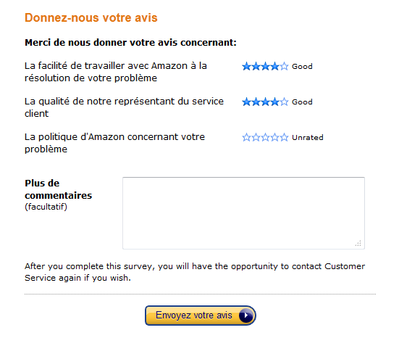
http://i.imgur.com/8f1kP.png

En d'autres termes :
Permettre à des utilisateurs d'un site SPIP de donner leur avis sur un objet éditorial SPIP selon un certain nombre (paramétrable) de critères, à la fois par une note, et par un commentaire.
Permettre ensuite d'en tirer des statistiques, des informations mises en forme.

Exemples :
1. Benchmark de sites (briefs clients)
2. campagnes de notations de photos (loisirs)
3. campagnes d'évaluation de services (amélioration entreprise)

Principe :
Le plugin introduit 3 objets nouveaux :
- la campagne d'évaluation : c'est dans le cadre d'une campagne que seront données les évaluations par les utilisateurs. Une campagne est définie par des dates de début et de fin, par un titre, puis par les critères d'évaluation qui la concernent
- le critère d'évéluation : il s'agit du critère sur lequel l'objet SPIP sera évalué ; un critère est déterminé par un titre, un système de notation (A,B,C... note de 1 à 10... étoiles) ; un critère est relié à une campagne par un lien parent ;
- l'évaluation : il s'agit du couple note + commentaire, donnés par un utilisateur pour un critère et pour un objet SPIP. Il est daté et l'IP peut être enregistrée.

Structure de la base de données :
A ce stade je ne sais pas si/comment on peut intégrer le travail déjà réalisé pour le plugin notations

